

Manual de Usuario

Proyecto SuperShop

Manual de usuario ……………………………………………………… 1

[1. Introducción](https://docs.google.com/document/d/1XDTcFkeUjGCZ0F3axYiUeWC6J-tn0X9iqI9qO8e9qEw/edit#heading=h.1fob9te)………………………………………………………………………3

2[.](https://docs.google.com/document/d/1XDTcFkeUjGCZ0F3axYiUeWC6J-tn0X9iqI9qO8e9qEw/edit#heading=h.1fob9te) Objetivos……………………………………………………………………………3

3[.](https://docs.google.com/document/d/1BognWIf1y4PXQpZFnCYjXrnvV4v3xP6Ue-K_KaG7HdU/edit#heading=h.1t3h5sf) Funcionamiento de los requisitos…………………………………………………. 3

3.1 Funcionamiento del login……………………………………………………………

3.2. Funcionamiento de añadir productos……………………………………………….

3.3. Funcionamiento de eliminar productos………………………………………………

3.4. Funcionamiento de modificar productos……………………………………………

3.5. funcionamiento de generar reporte……………………………………………………

3.6. funcionamiento de listar productos……………………………………………………

**1. Introducción**

En el presente informe, serán presentadas las funcionalidades del sistema y la manera en cómo se debe dar su uso mediante pasos y capturas de pantalla del programa SuperShop, además, los mensajes de error o problemas a la hora de que el sistema presente algún error.

**2. Objetivos**

Los objetivos de este manual de usuario del sistema SuperShop son los siguientes:

* Explicar cómo funcionan a través de capturas del programa las diversas funcionalidades o requisitos del sistema.
* Mostrar qué es lo que pasa cuando el sistema presenta errores y qué mensajes o ventanas se abren tras presentar una falla.
* Poder explicar de manera sencilla al usuario cómo utilizar el programa de la manera más eficiente posible y así pueda ser provechosa para su negocio o empresa.

**3. Funcionamiento de los requisitos.**

**3.1. Funcionamiento del Login.**

A continuación, se mostrará cómo es el funcionamiento del sistema de login de SuperShop:

* Primero, tras ingresar al programa, se mostrarán las casillas en las cuales se tiene que ingresar el usuario y la contraseña correspondiente (la que se desee asignar):

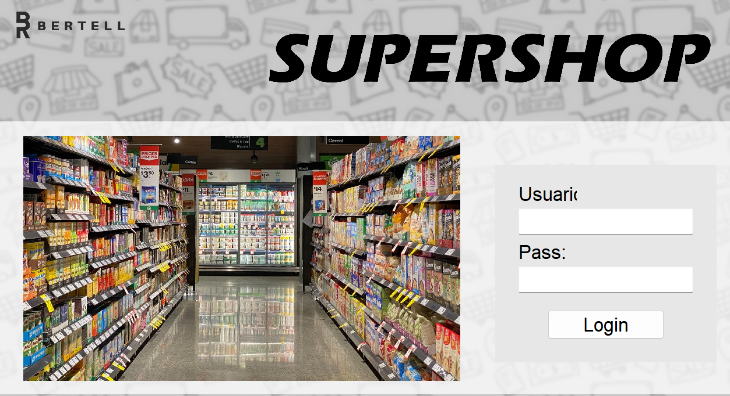

* Serán ingresadas las credenciales del sistema y pueden ocurrir dos escenarios según que se haya ingresado: Puede mostrar un mensaje de error tras haber ingresado de manera incorrecta las credenciales.

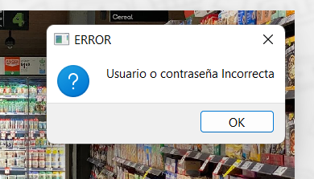

* En cambio, cuando se ingresen correctamente las credenciales del sistema, se permitirá el ingreso a las funcionalidades restantes mediante un cambio de ventana: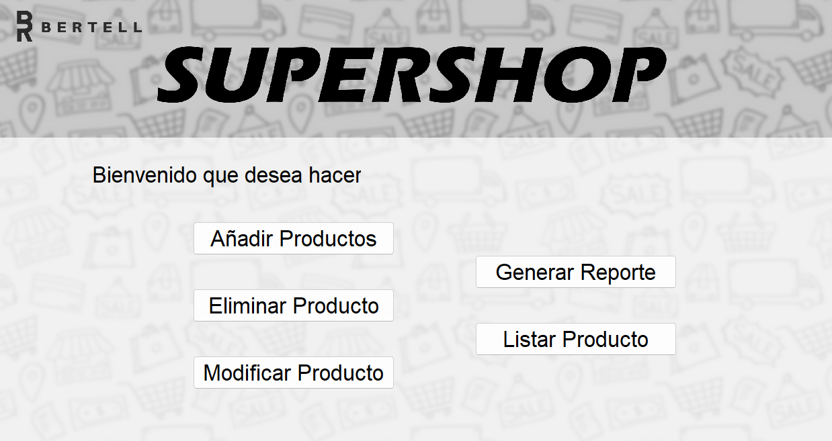

**3.2. Funcionamiento de AÑADIR PRODUCTOS.**

A continuación, se mostrará cómo es el funcionamiento de la función “Añadir productos” de SuperShop:

* Al momento de entrar a la función, tendremos que añadir los datos necesarios para identificar el producto: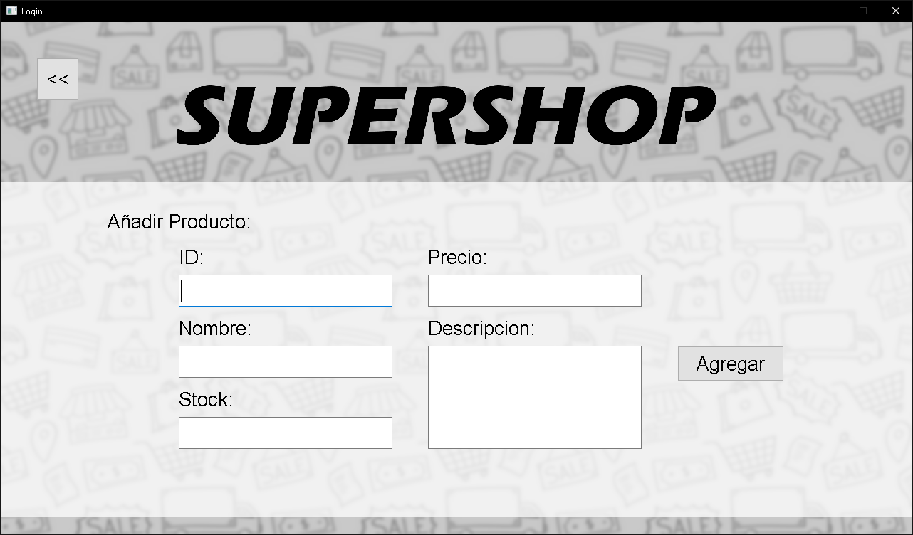
* Luego de añadir los datos del producto presionaremos el botón de “Agregar”
* Al momento de añadir el producto, nos saldrá este mensaje de confirmación que nos dirá si se agregó correctamente el producto.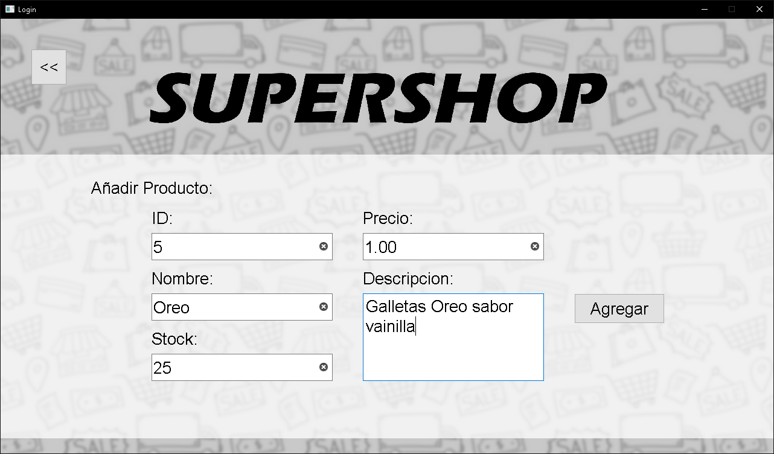

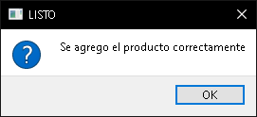

**3.3. Funcionamiento de ELIMINAR PRODUCTOS.**

* Ingresamos a Eliminar Productos mediante el botón que se encuentra en la parte del menú.

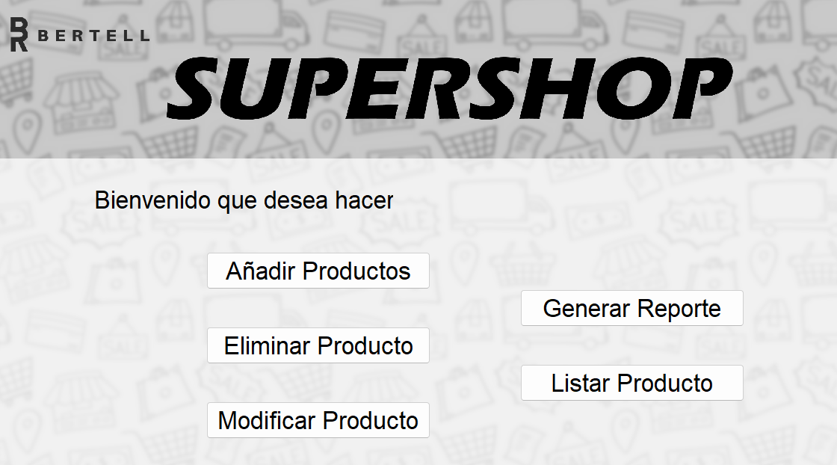

* Ingresamos el producto a eliminar

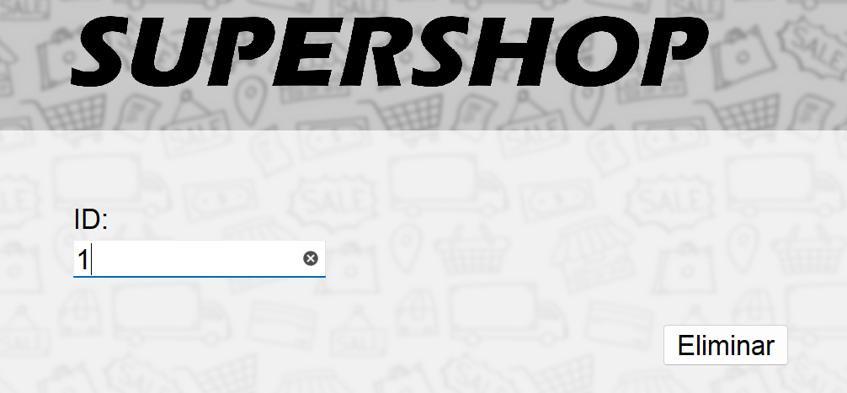

* Le damos al botón de eliminar y nos aparecerá el siguiente mensaje:

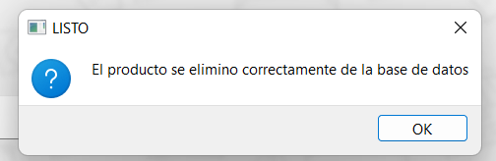

**3.4. Funcionamiento de MODIFICAR PRODUCTOS.**

-Ingresamos a la opción de Modificar Producto mediante el menú.

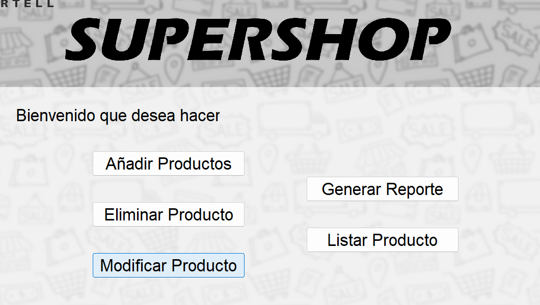

- Llenamos los datos requeridos para la modificación del producto (ID, stock y precio), le damos al botón de modificar.  
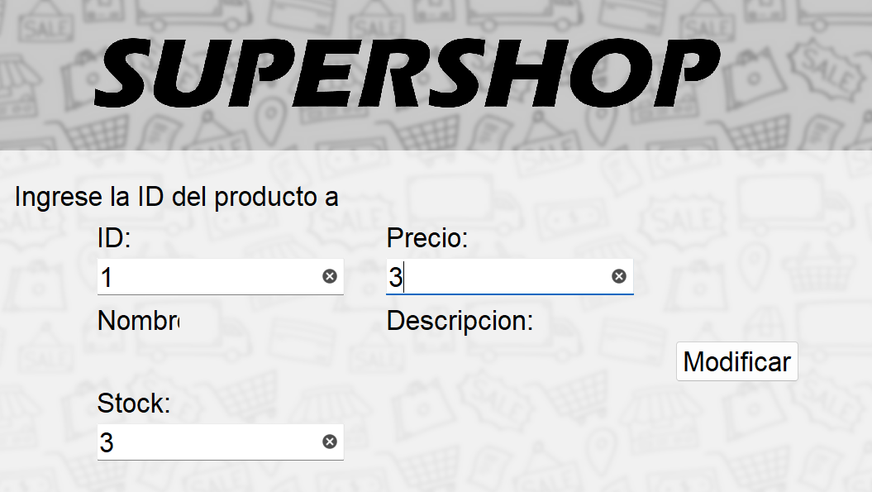

-Una vez modificado los campos del producto, aparecerá el siguiente mensaje de confirmación.

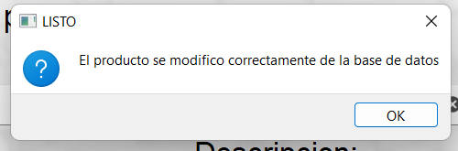

**3.5. Funcionamiento de GENERAR REPORTE DE INVENTARIO.**

El requisito no ha sido completado hasta la fecha del hito final.

**3.6. Funcionamiento de LISTAR PRODUCTOS**

**-**Ingresamos a la opción de Listar Productos mediante la opción que aparece en el menú.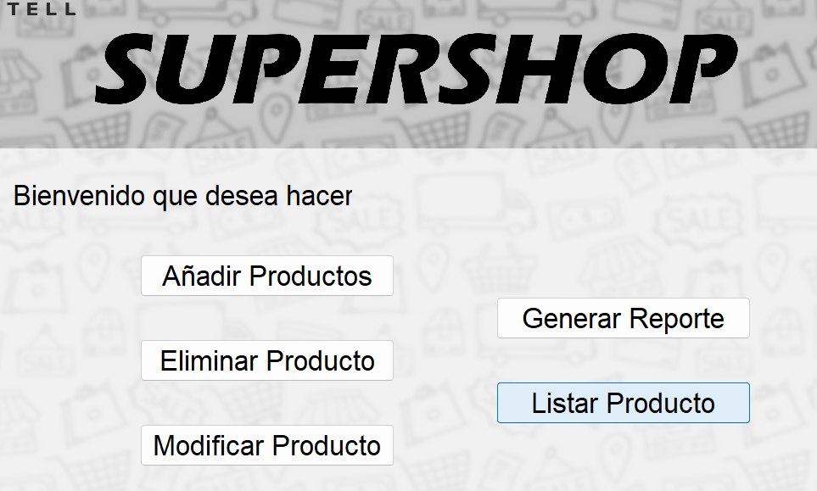

-Una vez ingresado, se podrán visualizar todos los productos que se han agregado a la base de datos o el inventario del negocio.

